**河北水利电力学院**

**《学院课程安排》系统说明书**

22020 — 2021 学年第 二 学期

学 院：计算机科学与信息工程学院

专 业：应用技术

组 长：王海霞

组内成员：马玉杰、常娇娇、韩肸玉

**目录**

**一、 需求分析 4**

1、概述 4

2、现有系统描述 5

3、活动图 13

4、系统性能目标 21

5、目标系统的其他需求 21

6、目标系统的假设与约束条件 21

**二、 详细设计 21**

1、系统功能模块详细设计与实现 21

2、景点景区信息管理功能模块时序图 22

3、景点景区理模块设计类图如图 23

**三、 软件实现 24**

1、登陆 24

2、老师 24

3、主管人员 27

4、教研室 29

5、教导处 30

**四、 测试用例 34**

1、添加用户登录功能测试 34

2、添加上传教学计划功能测试 34

3、添加下发教学计划功能测试 34

4、添加添加内容功能测试 35

5、添加编辑内容功能测试 35

6、添加删除内容功能测试 36

7、添加审批教学任务功能测试 36

**学院课程安排系统**

1. **需求分析**

# 1、概述

# 1.1用户简介

学院课程安排系统的使用者主要是大学校园使用，主要有教师、教研组、学院主管人员和教导处几类。

# 1.1.1 任课教师

在该平台中，教师这一角色主要有如下特点：

<1> 任课教师的角色，需要制定本人的授课计划。

<2> 授课计划有相应的限定条件，计划需要符合限定条件，然后上报。

# 1.1.2 教研组

<1> 教研组是这个圈子的重要组成部分，主要负责协调。

<2> 教研组像是一个中介一样，联系任课教师与上级领导，定好任课老师的授课计划。

# 1.1.3 学院主管计划的人

<1> 学院主管人员的角色，需要根据教学任务和要求给出相应的限制，比如任课教师职称、课程门数等等。

<2> 学院主管人员再任课老师上报后查看是否符合标准，进行审批，确定是否上报。

# 1.1.4 教务处

<1>教务处在这个系统有重要作用，负责下达教学任务和各班课程表等等

<2>在教学计划经过审批后下达教学计划

<3>教务处最终给出下个学期全校教师的教学任务书

# 1.2项目的目的与目标

# 1.2.1目的

制定一个系统，由计算机自动完成学校课程的安排。使学院排课系统系统化、规范化和自动化。

# 1.2.2目标

(1) 能够管理各专业各门课程的教学大纲和授课计划

(2) 能够维护教师信息、班级信息、教室信息等

(3) 能够是授课安排表满足以下条件：每位教师的主讲课程门数不超过2门/学期：讲师以下职称的教师不能承担学院定主课的主讲任务。学院中层干部的主讲课时不能超过4学时/周。本学期出现严重教学事故的教师不能承担下各学期的主讲任务。

(4) 能够输入项至少包含：教务处布置的教学计划、任课教师自报教学计划和有关讲课的限制条件。

(5) 能够输出项至少包括：教务处最终下达的全体教师教学任务书和课程表

# 1.3术语定义

[1] 教研组：协调部门

[2] 教务处：主要管理部门

[3] 学院管理人员：提标准部门

[4] 任课教师：被管理人员

# 1.4参考资料

[1]朴勇.软件工程实用教程.北京：人民邮电出版社，2014.

# 1.5相关文档

[1] 《需求规格说明书》

[2] 《软件设计说明书》

# 2、现有系统描述

# 2.1角色定义

学院课程安排系统的角色定义如表2.1所示

表2.1 系统角色定义

|  |  |
| --- | --- |
| **编号** | **角色** |
| 01 | 任课教师 |
| 02 | 教研组 |
| 03 | 学院主管人员 |
| 04 | 教务处 |

# 2.2 功能模块总体设计

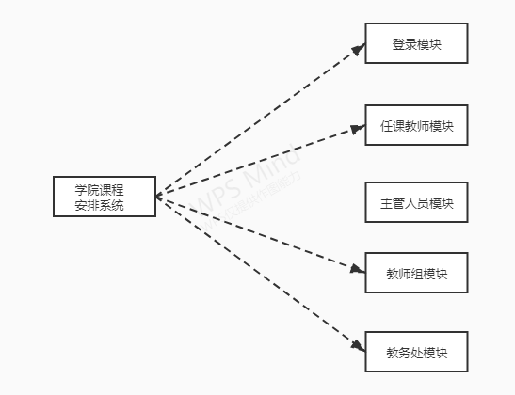

图2.2 功能概述

# 2.3系统功能模块详细设计

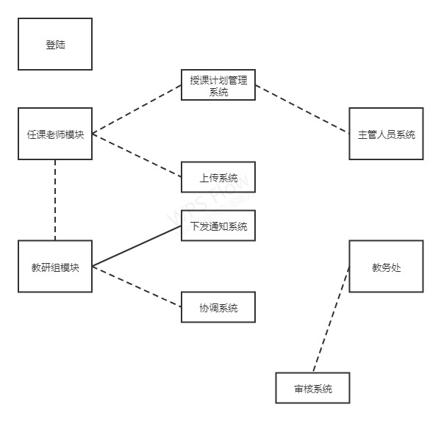

图2.3 模块详细设计

# 2.4学院排课系统用例图

学院课程安排用例图如图2.4.1所示。

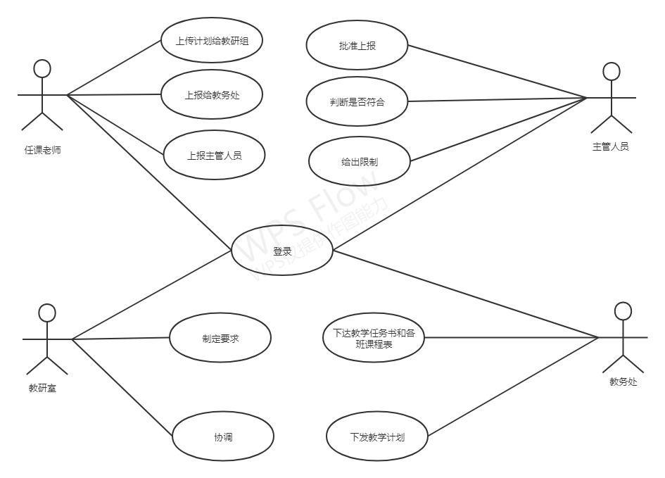

图2.4.1 学院课程安排的用例图

对用例的说明如表2.1~表2.11所示。

表2.1 “登录”用例

|  |  |  |  |
| --- | --- | --- | --- |
| 编号 | 101 | 用例名称 | 登录 |
| 使用人员 | 已注册用户 | 扩展点 | 无 |
| 输入 | 注册时的用户名和密码 | | |
| 输出 | 相关用户的页面 | | |
| 前置条件 | 该用户必须是本站已注册成功用户 | 后置条件 | 该用户登录成功 |
| 活动步骤 | 1. 点击登录 2. 系统返回登录页面 3. 用户输入用户名、密码及验证码并提交 4. 系统进行验证，验证成功，记录该用户的登录状态并跳转到主界面 | | |
| 异常处理 | 1. 用户忘记密码，选择“找回密码”功能，进入找回密码用例。 2. 系统验证用户登录信息有误，提示重新登录 3. 系统处理异常，给出相应的错误信息 | | |

表2.2 “上传计划给教研组”用例

|  |  |  |  |
| --- | --- | --- | --- |
| 编号 | 102 | 用例名称 | 上传计划给教研组 |
| 使用人员 | 任课教师 | 扩展点 | 无 |
| 输入 | 教学计划 | | |
| 输出 | 成功与否，通过与否 | | |
| 前置条件 | 用户必须是本系统的成功注册用户 | 后置条件 | 必须是认证后的任课教师 |
| 活动步骤 | 1. 登录系统 2. 上传自己书写的教学计划 3. 等待是否通过 | | |
| 异常处理 | 1. 若教学计划上传失败，上报给维修人员 | | |

表2.3 “上报给教务处”用例

|  |  |  |  |
| --- | --- | --- | --- |
| 编号 | 103 | 用例名称 | 上报教务处 |
| 使用人员 | 任课教师 | 扩展点 | 无 |
| 输入 | 经学院管理人员通过的教学计划 | | |
| 输出 | 系统显示任课教师教学计划 | | |
| 前置条件 | 用户必须是任课教师 | 后置条件 | 上传计划已经过审批 |
| 活动步骤 | 1. 任课教师登录 2. 上传教学计划 3. 教研组协调，学院管理人员审批经过 | | |
| 异常处理 | 系统处理异常，系统给出相应的提示信息 | | |

表2.4 “上报主管人员”用例

|  |  |  |  |
| --- | --- | --- | --- |
| 编号 | 104 | 用例名称 | 上报主管人员 |
| 使用人员 | 任课教师 | 扩展点 | 无 |
| 输入 | 教学计划 | | |
| 输出 | 审批结果 | | |
| 前置条件 | 用户已经是此系统的注册用户且已经登录 | 后置条件 | 上传计划成功 |
| 活动步骤 | 1. 登录系统，上传计划 2. 学院主管人员审批 3. 教研组协调 | | |
| 异常处理 | 1. 上传失败，重新上传 2. 系统处理异常，系统给出相应的提示信息 | | |

表2.5 “制定要求”用例

|  |  |  |  |
| --- | --- | --- | --- |
| 编号 | 105 | 用例名称 | 制定要求 |
| 使用人员 | 教研室 | 扩展点 | 无 |
| 输入 | 输入制定完成的计划 | | |
| 输出 | 跳转成功与否的页面 | | |
| 前置条件 | 用户是系统的已注册用户并且已经登录 | 后置条件 | 是否是教研室成员 |
| 活动步骤 | 1. 登录系统 2. 制定计划 | | |
| 异常处理 | 系统异常，并给出相应的提示信息 | | |

表2.6 “协调”用例

|  |  |  |  |
| --- | --- | --- | --- |
| 编号 | 106 | 用例名称 | 协调 |
| 使用人员 | 教研室 | 扩展点 | 无 |
| 输入 | 输入协调意见 | | |
| 输出 | 协调结果 | | |
| 前置条件 | 用户是教研组成员 | 后置条件 | 是教研组成员 |
| 活动步骤 | 1. 登录系统 2. 查看教师上传的教学计划协调好教师和学院管理人员 | | |
| 异常处理 | 系统异常，并给出相应的提示信息 | | |

表2.7 “批准上报”用例

|  |  |  |  |
| --- | --- | --- | --- |
| 编号 | 107 | 用例名称 | 批准上报 |
| 使用人员 | 学院主管人员 | 扩展点 | 无 |
| 输入 | 是否批准教学计划的上报 | | |
| 输出 | 是否批准 | | |
| 前置条件 | 用户是学院主管人员 | 后置条件 | 是学院主管人员 |
| 活动步骤 | 1. 登录系统 2. 查看教师的教学计划，是否同意 3. 如果审批通过返回给教师，不通过由教研室与教师协调 | | |
| 异常处理 | 系统异常，并给出相应的提示信息 | | |

表2.8 “判断是否符合”用例

|  |  |  |  |
| --- | --- | --- | --- |
| 编号 | 108 | 用例名称 | 判断是否符合 |
| 使用人员 | 学院主管人员 | 扩展点 | 无 |
| 输入 | 是否符合标准 | | |
| 输出 | 是否符合 | | |
| 前置条件 | 用户是学院主管人员 | 后置条件 | 是学院主管人员 |
| 活动步骤 | 1.登录系统  2.查看教师的教学计划，是否符合标准  3.判断结果返还 | | |
| 异常处理 | 系统异常，并给出相应的提示信息 | | |

表2.9 “给出限制”用例

|  |  |  |  |
| --- | --- | --- | --- |
| 编号 | 109 | 用例名称 | 给出限制 |
| 使用人员 | 学院主管人员 | 扩展点 | 无 |
| 输入 | 限制的条件 | | |
| 输出 | 相应的条件 | | |
| 前置条件 | 用户是学院主管人员 | 后置条件 | 是学院主管人员 |
| 活动步骤 | 1.登录系统  2.上传限制内容 | | |
| 异常处理 | 系统异常，并给出相应的提示信息 | | |

表2.10 “下发教学计划”用例

|  |  |  |  |
| --- | --- | --- | --- |
| 编号 | 110 | 用例名称 | 下发教学计划 |
| 使用人员 | 教务处 | 扩展点 | 无 |
| 输入 | 教学计划 | | |
| 输出 | 发送教学计划 | | |
| 前置条件 | 用户是教务处 | 后置条件 | 是教务处人员 |
| 活动步骤 | 1.登录系统  2.发教学计划给全院教师 | | |
| 异常处理 | 系统异常，并给出相应的提示信息 | | |

表2.11 “下达教学任务书和各班课程表”用例

|  |  |  |  |
| --- | --- | --- | --- |
| 编号 | 111 | 用例名称 | 下达教学任务书和各班课程表 |
| 使用人员 | 教务处 | 扩展点 | 无 |
| 输入 | 教学任务书和课程表 | | |
| 输出 | 发送任务书和课程表 | | |
| 前置条件 | 用户是教务处 | 后置条件 | 是教务处人员 |
| 活动步骤 | 1.登录系统  2.下达教学任务书和各班课程表 | | |
| 异常处理 | 系统异常，并给出相应的提示信息 | | |

# 

# 3、活动图

系统总体工作活动图如下：

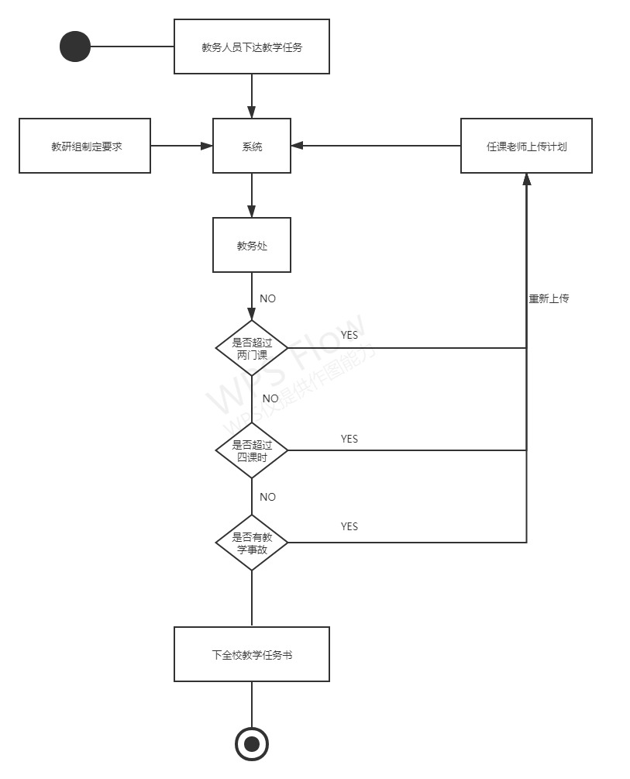

图2.2 系统总体活动图

此活动图是总体活动图，首先由教务人员下达教学任务到此系统，教研组将要求上传系统，任课老师上传教学计划，如果计划超过两门课重新上传，没超过判断是否超过四学时，超过重新上传，没超过继续判断是否有教学事故，有的话重新上传，没有的话审核通过，教务处下达全校教学任务书。

下面重点阐述系统各个用例的流程图。

**3.1 学院课程安排系统**

学院课程安排系统主要包括每个学期的期中，学校教务处向各个学院发出下各学期的教学计划，包括课程名称、课程代码、课时、班级类别（本科、专科、成人教育、研究生）、班号等；

学院教学主管人员根据教学任务和要求给出各个课程的相关限制（如：任课教师的职称、上课的班数、最高和最低周学时数等）；

任课教师自报本人授课计划，经所在教研室协调任可，将教学计划上交学院主管教学计划的人员，批准后上报学校教务处，最终由教务处给出下个学期全学院教师的教学任务书。

# 3.2 登录活动

登录活动图如下：

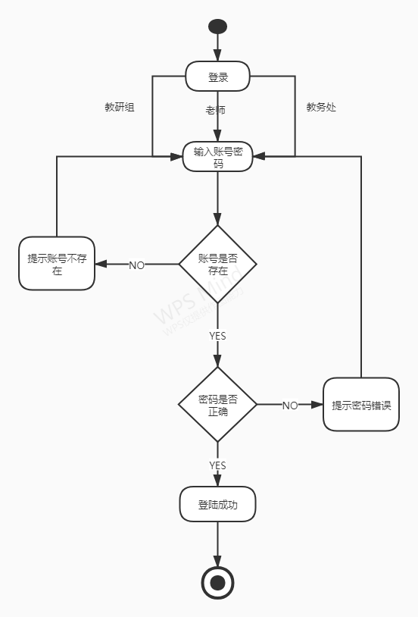

图3.2 登录活动图

开始登录，教师、教务处、教研组人员输入账号和密码，账户存在的话判断密码是否正确，密码正确登陆成功，密码不正确提示密码错误重新输入账户密码，账号不存在提示账号不存在重新输入账号密码。

# 3.3 教师教学计划上传教研组

上传教研组活动图如下：

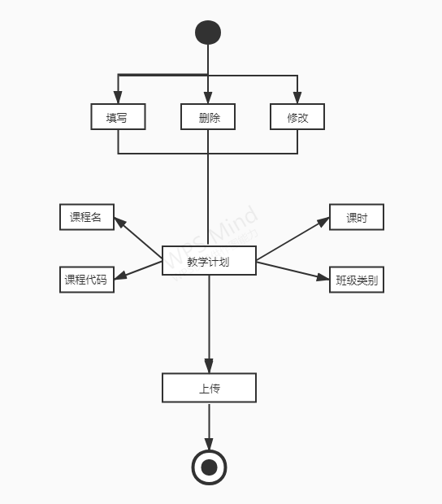

图3.3上传教研组活动图

教师的教学计划上传教研组，填写、删除或者修改教学计划，教学计划包括课程名、课程代码、课时、班级类别等等，确定教学计划无误后上传给教研组。

# 3.4上报教务处活动

上报教务处活动图如下：

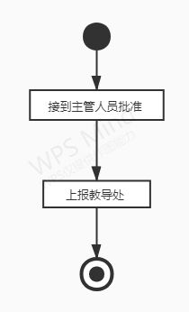

图3.4 上报教务处活动图

教师将教学计划上报教务处活动图，教师接到学院主管人员的批准后将教学计划上报给教务处。

# 3.5 上报学院主管人员活动

上报给学院张主管人员活动图如下：

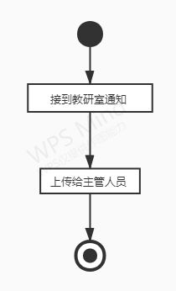

图3.5 上报学院主管人员活动图

教师将教学计划上报给学院管理人员的活动，教师接到教研室通知后将现教学计划上传给学院主管人员。

# 3.6 教研室制定要求活动

制定要求活动图如下：

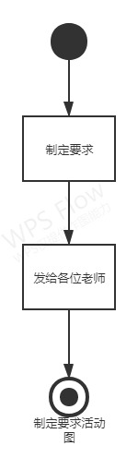

图3.6 制定要求活动图

教研室制定要求活动图，教研室制定完成要求后，进入系统下发到各位老师处。

# 3.7 教研组协调活动图

教研组协调活动图如下：

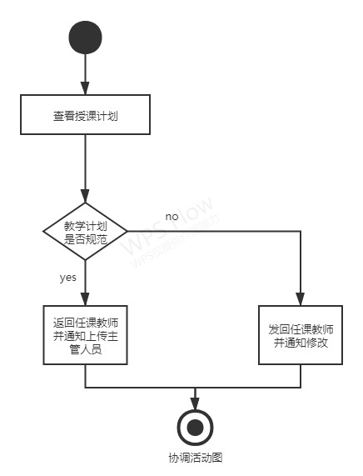

图3.7 教研组协调活动图

教研组协调教师与主管人员活动，教研组查看授课计划，判断教师的教学计划是否规范，如果规范将教学计划返回给教师并通知上传学院主管人员，不规范将教学计划发回给任课教师并通知教师修改。

# 3.8 学院主管人员给出限制活动

学院主管人员给出限制活动图如下：

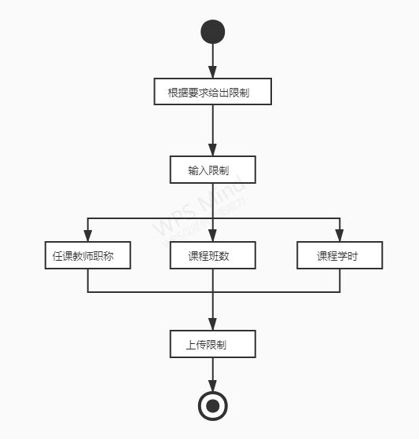

图 3.8给出限制活动图

学院主管人员给出限制活动，学院主管人员根据要求给出相应的限制，输入限制，任课教师职称、课程班课程学时，上传限制到系统。

# 3.9 学院主管人员判断教学计划是否符合标准活动

判断是否符合活动图如下：

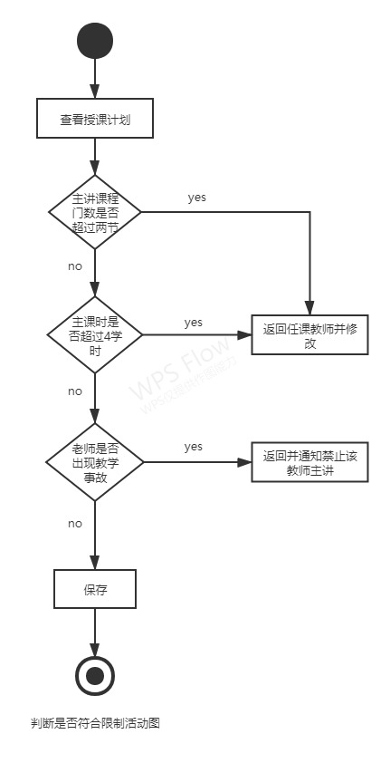

图3.9判断是否符合活动图

学院主管人员判断教学计划是否符合标准活动，学院主管人员查看授课计划，判断主讲课程门数是否超过两节，超过返回给任课教师并修改，不超过判断主课时是否超过4课时，超过的话返回，不超过判断教师是否出现教学事故，是就返回并通知禁止该教师主讲，没有出现就保存。

# 3.10 学院主管人员批准上报活动

批准上报活动图如下：

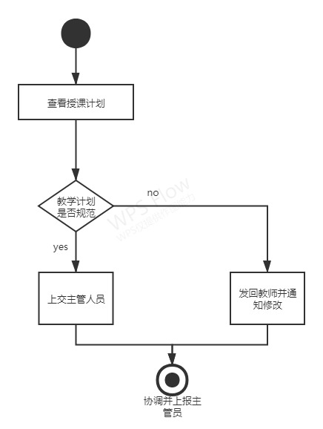

图 3.10批准上报活动图

学院主管人员批准上报活动，学院主管人员查看授课计划，判断教师教学计划是否规范，规范上交，不规范发回教师并通知修改。

# 3.11 教务处下达教学计划活动

下达教学计划活动图如下：

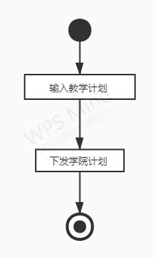

图 3.11下达教学计划活动图

教务处下达教学计划活动，教务处登录系统输入教学计划，下发到学院此教学计划。

# 3.12 教务处下达教学任务书和课程表活动

下达教学任务书和课程表活动图如下：

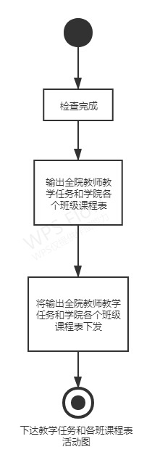

图 3.12下达教学任务书和课程表活动图

教务处下达教学任务书和课程表活动，教务系统检查完成后输出全学教师的教学任务和学院各个班级课程表，想输出全院教师教学任务和学院各个班级课程表下发。

# 4、系统性能目标

（1）便于教务管理人员对系统进行维护

（2）课程安排应尽量避免冲突和矛盾

（3）授课安排表的编排能体现出对教学资源的综合利用率

（4）便于学校各类人员的查询

（5）该系统可输出教师授课安排表、班级课程表、学生课程表等

# 5、目标系统的其他需求

# 5.1安全性

本项目应尽量提高数据传输的安全性，确保用户的隐私和资料万无一失。使用安全链接加强保密性，通过防火墙防止木马和病毒的入侵。

# 5.2可靠性

本项目应保证任课教师、教务处、教研组、学院主管人员访问网站时都能正常操作。

# 5.3灵活性

本项目应支持多种客户端登录，并且支持后续更新。

# 6、目标系统的假设与约束条件

该平台目前阶段主要面向本学院师生，暂不对本学院师生之外的教师使用。

1. **详细设计**

**1、系统功能模块详细设计与实现**

景点景区理模块是旅游综合管理的基础模块，用来管理景点景区的相关信息，其 主要作用在于能够自由实现景点景区工作人员对景点景区信息掌控，比如说景点景区 的注册、资质审核，信息更新已经查询等操作。其中景点景区信息注册的业务处理流 程图如图所示。

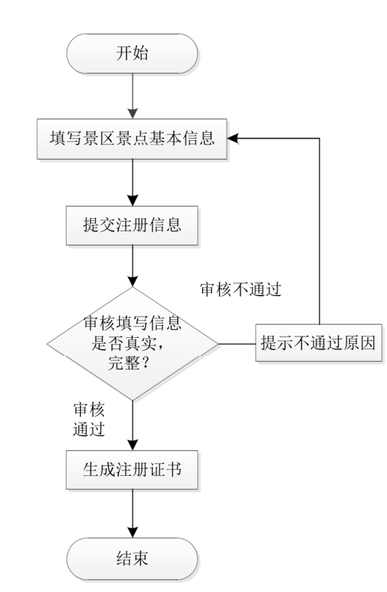

图1景点景区信息注册的业图

从图中可以看岀，景点景区工作人员在填写景点景区的基本信息包括多个类 别的信息，同时还需要提交相关的证明材料。在填写完成相关信息后，才可以提交注 册信息到系统之中，再由旅游局的工作人员对提交的材料和信息进行进一步的审核， 如果符合要求，则由系统自动生成景点景区的注册证书；否则，系统提示审核不通过 的原因，景点景区工作人员根据原因补齐材料或者修改信息，重新提交。

**2、景点景区信息管理功能模块时序图**

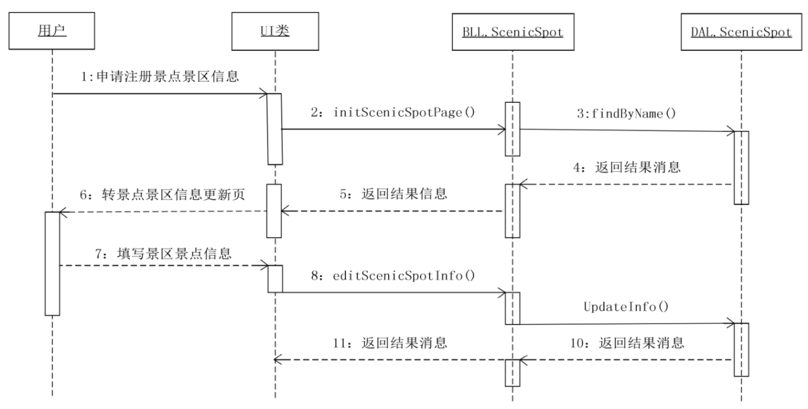

图2景点景区信息管理功能模块时序图

**3、景点景区理模块设计类图如图**

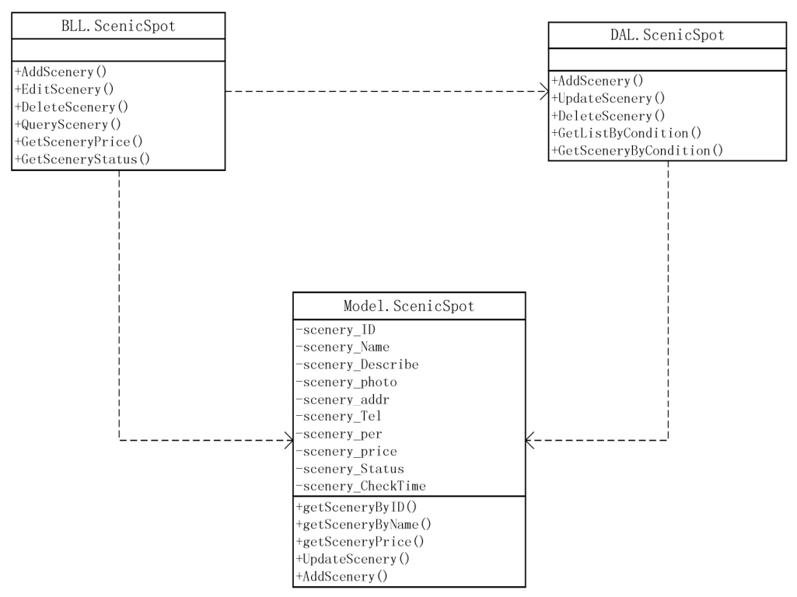

图3.1景点景区信息管理功能模块类图

旅行社管理模块是旅游综合管理重要的基础模块，用来管理旅行社的相关信息, 能够自由实现对旅游社信息的掌控。其中，比如说旅行社的注册流程如图1.3所示。

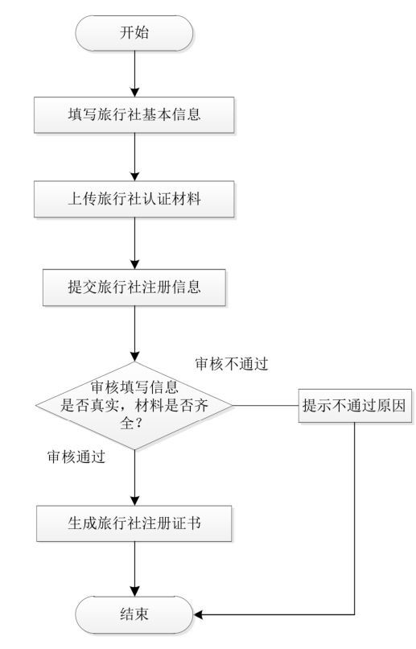

图3.2旅行社管理功能模块图

从图中可以看出，旅行社工作人员首先登录旅游综合管理系统，首先填写旅 行社的基本信息包括多个类别的信息，同时还需要提交相关的证明材料。在填写完成 相关信息后，才可以提交注册信息到系统之中，再由旅游局的工作人员对提交的材料 和信息进行进一步的审核，如果符合要求，则由系统自动生成旅行社的注册证书；否 则，系统提示审核不通过的原因。

1. **软件实现**

**1、登陆**

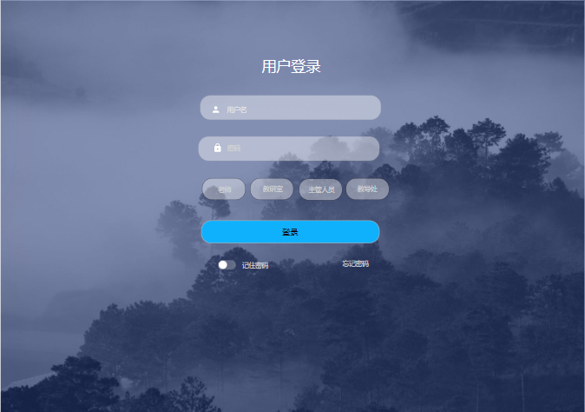

图 1 登录页面

登陆界面分为四个用户（老师，教研室，主管人员，教导处），分别可以不同身份进行登录，输入密码即可登录。下面有记住密码和忘记密码的按钮，点击时分别跳转到相应的页面。

**2、老师**

当教导处将教学计划上传给老师时，会弹出一个消息，点击即可查看

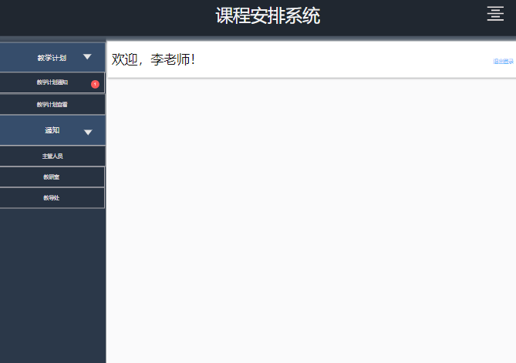

图 2 教师收到教学计划

当点击查看时会跳转到此页面，点击取消时会跳转到首页

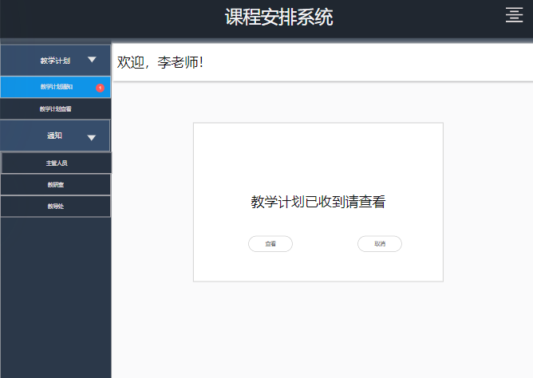

图 3 教师查看教学计划

查看教学计划后，可分别上传给主管人员，教研室和教务处，由他们进行审阅，审阅不合格老师进行修改编辑。

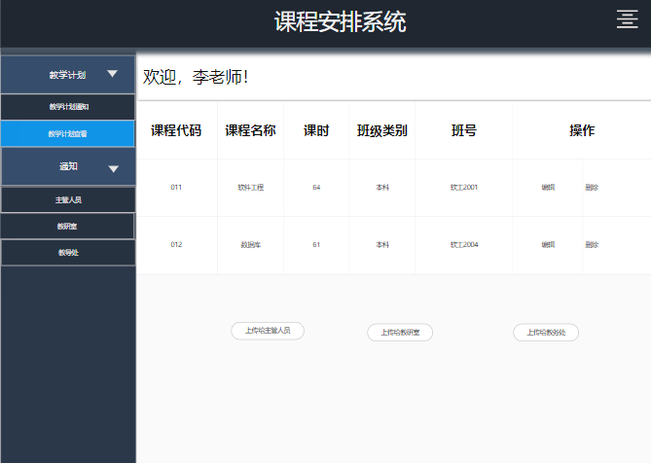

图 4 教师上传教学计划

主管人员、教研室，教务处审阅完之后会通知给老师

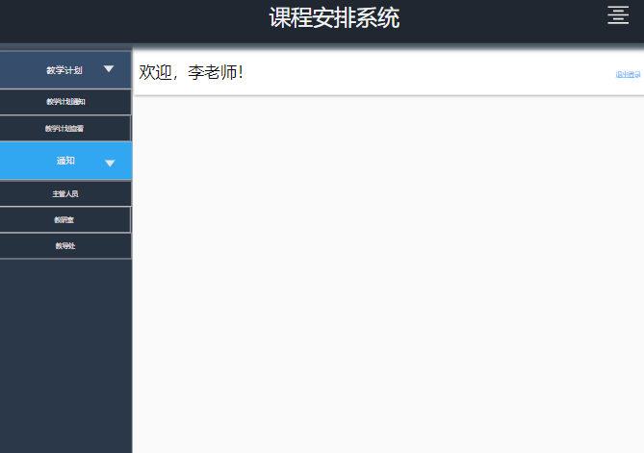

图 5 教师收到通知

**3、主管人员**

主管人员有给出限制，判断教学计划是否符合标准，查看教学计划和通知等几项功能。

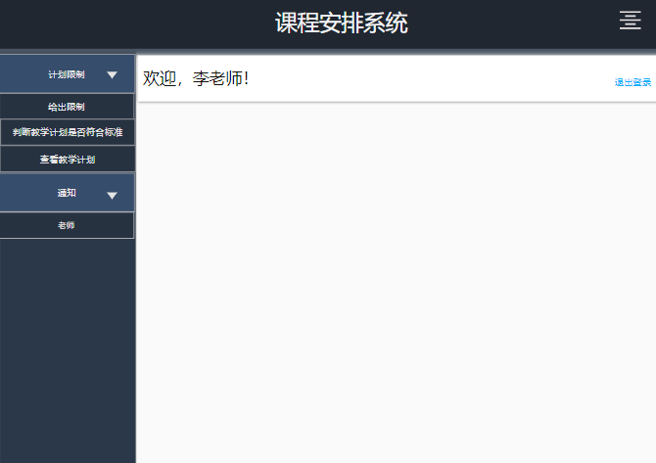

图 6 主管人员功能

主管人员给出限制条件：例如主讲课程门数是否超过两节，主课时是否超过四学时，后面有编辑、删除和添加按钮，点击可进行整改。

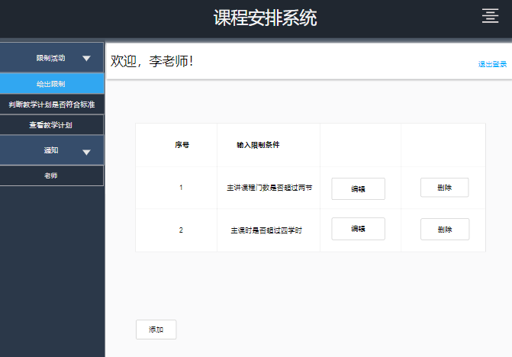

图 7 主管人员给出限制

判断教学计划是否符合标准

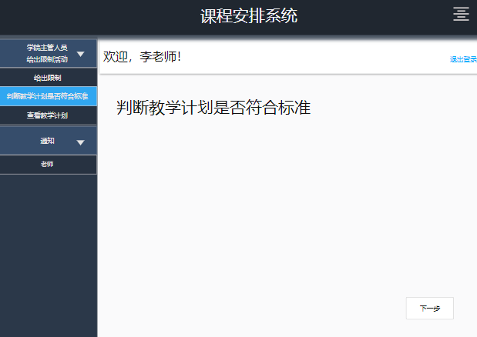

图 8 主管人员判断是否符合标准

主管人员先查看教学计划，查看完之后，审批教学计划会跳转到是否通过两个界面。审核通过，通知老师上传，审核不通过，通知老师修改，直到审核通过通知上传。

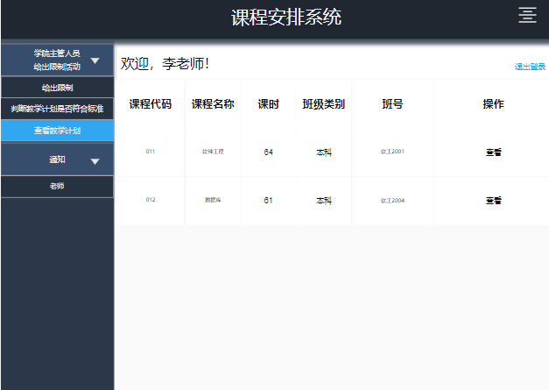

图 9 主管人员查看教学计划

**4、教研室**

教研室主要有查看教学计划和通知两项功能

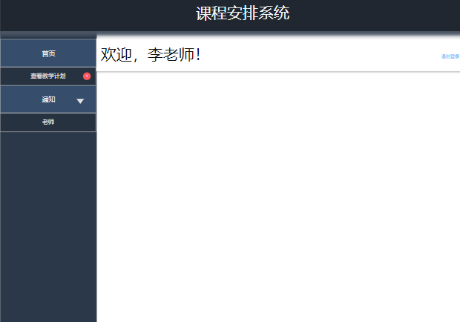

图 10 教研室功能

教研室查看教学计划

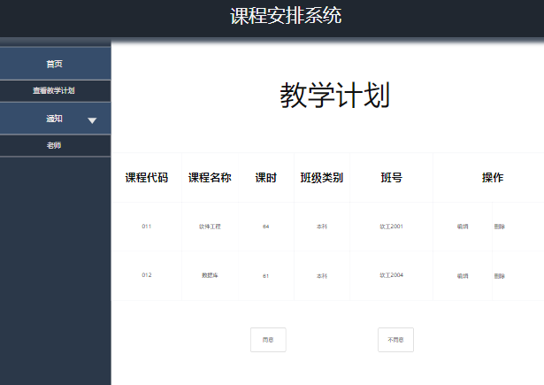

图 11 教研室查看教学计划

教研室查看完教学计划之后，跟老师进行协调。教研室审核通过返回教师并通知上传主管人员，审核不通过返回老师并修改。

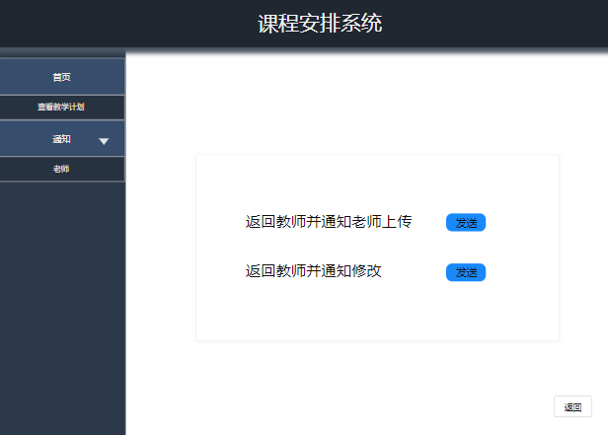

图 12 教研室协调

**5、教导处**

教导处可点击某个学院进行查看。

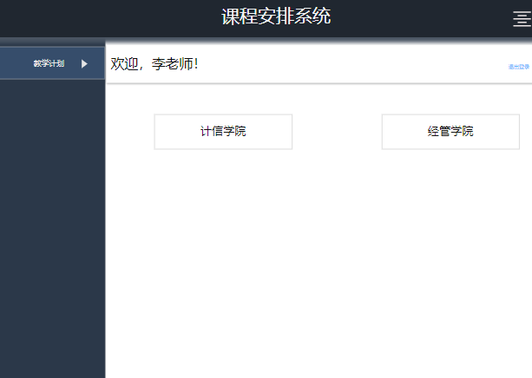

图 13 教导处选择学院

教导处主要有下发教学计划，下发全院教师的教学任务，下达各个班级下各学期的课程表和通知老师几项功能。

由教导处进行下发

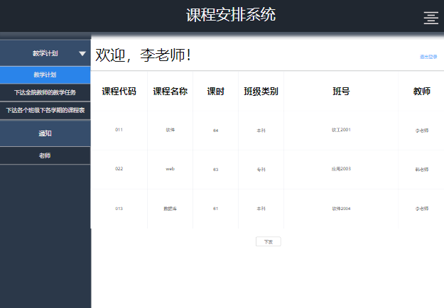

图 14 教导处下发教学计划

下发成功

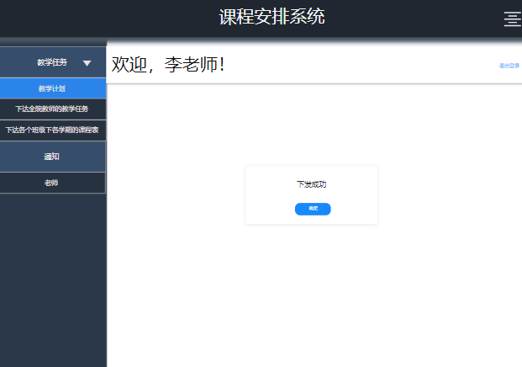

图 15 下发成功

教导处下达教学任务书

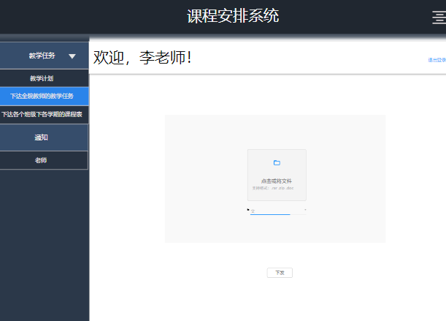

图 16 教导处下发教学任务书

下发成功

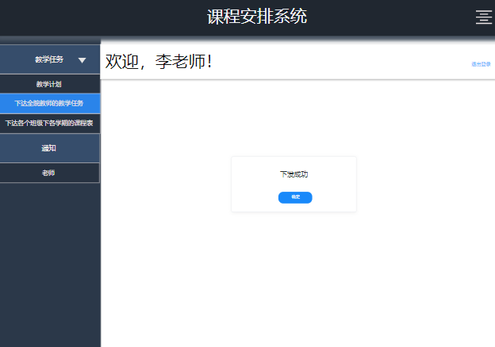

图 17 下发成功

下达课表

先查看课表，再进行下发

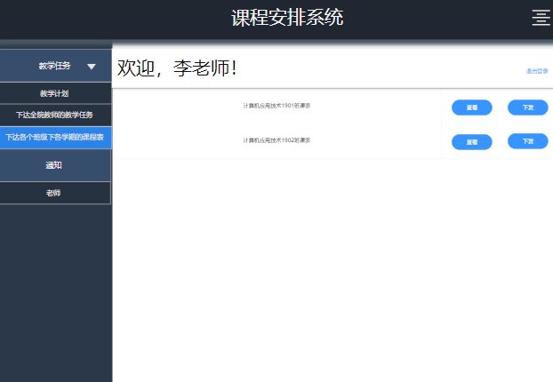

图 18 教导处下发课表

通知老师，教导处将教学计划发送老师

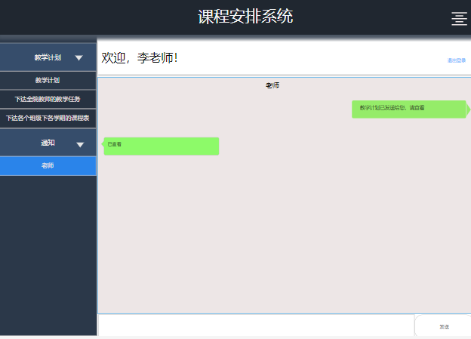

图 19 通知教师查看教学计划

1. **测试用例**

**1、添加用户登录功能测试**

测试目标：测试用户是否可以正常登录。添加登录功能测试根据测试方案确定的测试用例如下表1.1所示：

表1添加登录功能测试用例

|  |  |  |  |  |
| --- | --- | --- | --- | --- |
| 用例编号 | 001 | 用例名称 | 添加登录功能测试 | |
| 测试目标 | 验证用户不同身份的登录功能是否能正常使用 | | | |
| 测试步骤 | 操作描述 | 期望结果 | 实际结果 | 测试状态 |
| 1 | 运行登录对话框； | 显示登录对话框 | 显示登录对话框 | 与期望结果相同 |
| 2 | 检验输入的账号和密码是否匹配； | 如果账号密码正确则进入系统；反之则提示用户重新输入 | 如果账号密码正确则进入系统；反之则提示用户重新输入 | 与期望结果相同 |
| 3 | 检验用户是否登录成功 | 用户登录成功 | 用户登录成功 | 与期望结果相同 |

**2、添加上传教学计划功能测试**

测试目标：测试用户是否可以正常上传教学计划功能。添加上传教学计划功能测试根据测试方案确定的测试用例如下表1.2所示：

表2

|  |  |  |  |  |
| --- | --- | --- | --- | --- |
| 用例编号 | 002 | 用例名称 | 添加上传教学计划功能测试 | |
| 测试目标 | 验证用户上传教学计划功能是否能正常使用 | | | |
| 测试步骤 | 操作描述 | 期望结果 | 实际结果 | 测试状态 |
| 1 | 用户点击查看教学计划 | 查看的教学计划没有问题 | 查看的教学计划没有问题 | 与期望结果相同 |
| 2 | 教师把教学计划上报给管理员 | 成功上报给管理员 | 成功上报给管理员 | 与期望结果相同 |
| 3 | 教师再把教学计划上报给教务处 | 成功上报给教务处 | 成功上报给教务处 | 与期望结果相同 |
| 4 | 点击上传 | 上传成功 | 上传成功 | 与期望结果相同 |

**3、添加下发教学计划功能测试**

测试目标：测试用户是否可以正常下发教学计划功能。添加下发教学计划功能测试根据测试方案确定的测试用例如下表1.3所示：

表3

|  |  |  |  |  |
| --- | --- | --- | --- | --- |
| 用例编号 | 003 | 用例名称 | 添加下发教学计划功能测试 | |
| 测试目标 | 验证用户下发教学计划功能是否能正常使用 | | | |
| 测试步骤 | 操作描述 | 期望结果 | 实际结果 | 测试状态 |
| 1 | 管理员点击查看教学计划并审批 | 审批通过 | 审批通过 | 与期望结果相同 |
| 2 | 审批通过后，点击下发教学任务书 | 下发成功 | 下发成功 | 与期望结果相同 |

**4、添加添加内容功能测试**

测试目标：测试用户是否可以正常添加内容功能。添加添加内容功能测试根据测试方案确定的测试用例如下表1.3所示：

表4

|  |  |  |  |  |
| --- | --- | --- | --- | --- |
| 用例编号 | 004 | 用例名称 | 添加添加内容功能测试 | |
| 测试目标 | 验证系统的添加功能能否正确使用 | | | |
| 测试步骤 | 操作描述 | 期望结果 | 实际结果 | 测试状态 |
| 1 | 点击添加按钮 | 能够弹出添加内容的界面 | 弹出了添加内容的界面 | 与期望结果相同 |
| 2 | 输入要添加的内容 | 能够正确输入想要添加的内容 | 正确输入了想要添加的内容 | 与期望结果相同 |
| 3 | 点击添加 | 在以前的界面中显示新添加的内容 | 在以前的界面中显示新添加的内容 | 与期望结果相同 |

**5、添加编辑内容功能测试**

测试目标：测试用户是否可以正常编辑内容功能。添加编辑内容功能测试根据测试方案确定的测试用例如下表1.3所示：

表5

|  |  |  |  |  |
| --- | --- | --- | --- | --- |
| 用例编号 | 005 | 用例名称 | 添加编辑内容功能测试 | |
| 测试目标 | 验证系统的编辑功能能否正确使用 | | | |
| 测试步骤 | 操作描述 | 期望结果 | 实际结果 | 测试状态 |
| 1 | 点击编辑按钮 | 能够弹出编辑内容的界面 | 弹出了编辑内容的界面 | 与期望结果相同 |
| 2 | 分别输入要修改的内容 | 能够正确输入想要修改的内容 | 正确输入了想要修改的内容 | 与期望结果相同 |
| 3 | 点击保存 | 返回到查看教学计划的界面 | 返回到查看教学计划的界面 | 与期望结果相同 |
| 4 | 点击取消 | 返回到查看教学计划的界面 | 返回到查看教学计划的界面 | 与期望结果相同 |

**6、添加删除内容功能测试**

测试目标：测试用户是否可以正常删除内容功能。添加删除内容功能测试根据测试方案确定的测试用例如下表1.3所示：

表6

|  |  |  |  |  |
| --- | --- | --- | --- | --- |
| 用例编号 | 005 | 用例名称 | 添加删除内容功能测试 | |
| 测试目标 | 验证系统的删除功能能否正确使用 | | | |
| 测试步骤 | 操作描述 | 期望结果 | 实际结果 | 测试状态 |
| 1 | 点击删除按钮 | 删除的内容直接在本页面中消失 | 删除的内容直接在本页面中消失 | 与期望结果相同 |

**7、添加审批教学任务功能测试**

测试目标：测试管理员的审批功能能否正常使用。添加审批教学任务功能测试根据测试方案确定的测试用例如下表1.3所示：

表7

|  |  |  |  |  |
| --- | --- | --- | --- | --- |
| 用例编号 | 006 | 用例名称 | 添加审批教学任务功能测试 | |
| 测试目标 | 验证系统的审批功能能否正确使用 | | | |
| 测试步骤 | 操作描述 | 期望结果 | 实际结果 | 测试状态 |
| 1 | 管理员查看计划 | 显示教学计划通过，已发送给老师 | 显示教学计划通过，已发送给老师 | 与期望结果相同 |
| 2 | 点击返回 | 返回到教学计划界面 | 返回到教学计划界面 | 与期望结果相同 |
| 3 | 管理员查看计划 | 显示教学计划不通过，返回教师重新修改 | 显示教学计划不通过，返回教师重新修改 | 与期望结果相同 |
| 4 | 点击返回 | 返回到教学计划界面 | 返回到教学计划界面 | 与期望结果相同 |